Auto Shutter(観光地で写真を撮ってくれる君)
山田陸斗 |  | 酒井恋

作品概要
この作品は、観光地などで人の撮影を行う際、人に撮ってもらったり、自分で撮ったりする必要がなく撮影することを可能にする目的で作られたものである。

本プロジェクトの目的は、以下の機能を有する自律移動型撮影システムの構築である。
- 人物追従と構図調整: 検出した人物に対して、常に適切な距離と位置（画角中心）を維持する。
- ジェスチャーインターフェース: 物理的なコントローラーを使用せず、ユーザーの身体動作（ジェスチャー）のみで撮影トリガーを操作する。
- 即時共有: 撮影した画像をその場でスマートフォン等のデバイスに転送し、共有可能にする。

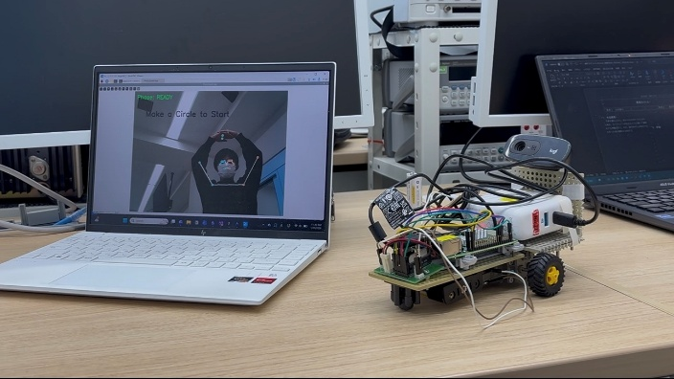
図 1 エージェントが撮影を行っている様子

外部仕様
  - 処理の流れ
ユーザーは以下の手順で撮影を行う。

・起動: システム起動後、画面に自分の姿が映り、「待機中」となる。
・開始ジェスチャー: 頭上で腕を丸く組む「OKサイン」を作ると、撮影シーケンスが開始される。
・自動位置合わせ: ロボットが自動的に前後左右へ移動し、ユーザーを画面中央かつ適切なサイズ（距離）に捉える。近すぎる場合は「近すぎます」などと警告が出てロボットが後退する。
・撮影: 構図が定まった後、再びジェスチャーを行うと3秒のカウントダウン後にシャッターが切られる。
・画像保存: 撮影された画像（JPEG形式）が表示されるとともに、画面にQRコードが生成される。ユーザーはこのQRコードをスマホで読み取ることで画像をダウンロードできる。

  - ユーザーインターフェース
描画されるウィンドウに表示されるUIには以下の三種類がある。
・ヘッダー（画面上部）: 現在のシステム状態（「待機中」「準備中」「移動中」「撮影」など）と、タイムアウトまでの残り時間を表示。
・センターメッセージ（画面中央）: ユーザーへのアクション指示や警告を大きく表示。
例：「『マル』を作ってスタート」、「近すぎます：上・右」、「ポーズをとって！（カウントダウン）」
・フッター（画面下部）: 次のアクションへの進捗状況を示すプログレスバーと、撮影枚数カウント表示。

以下に各状態でのユーザーインターフェースが実際に表示されている例を複数挙げておく。
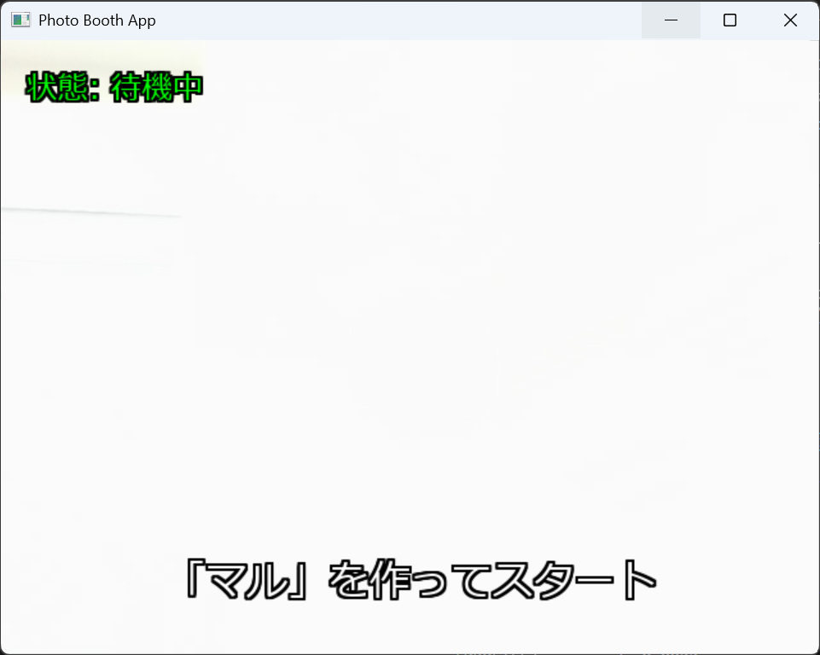
図 2 待機中のユーザーインターフェース
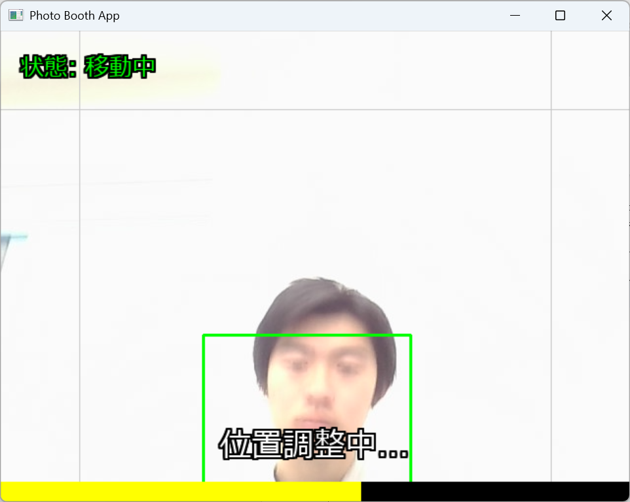
図 3 移動中の通常ユーザーインターフェース

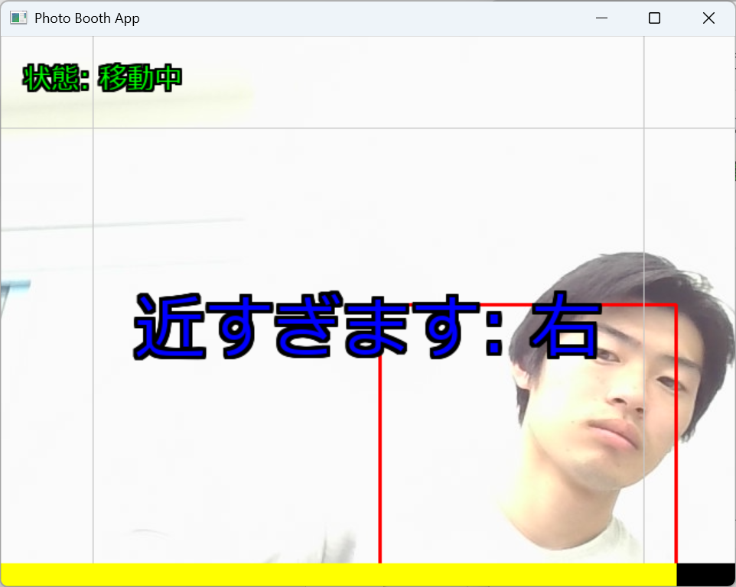
図 4 移動中の被写体が枠から外れている際のユーザーインターフェース

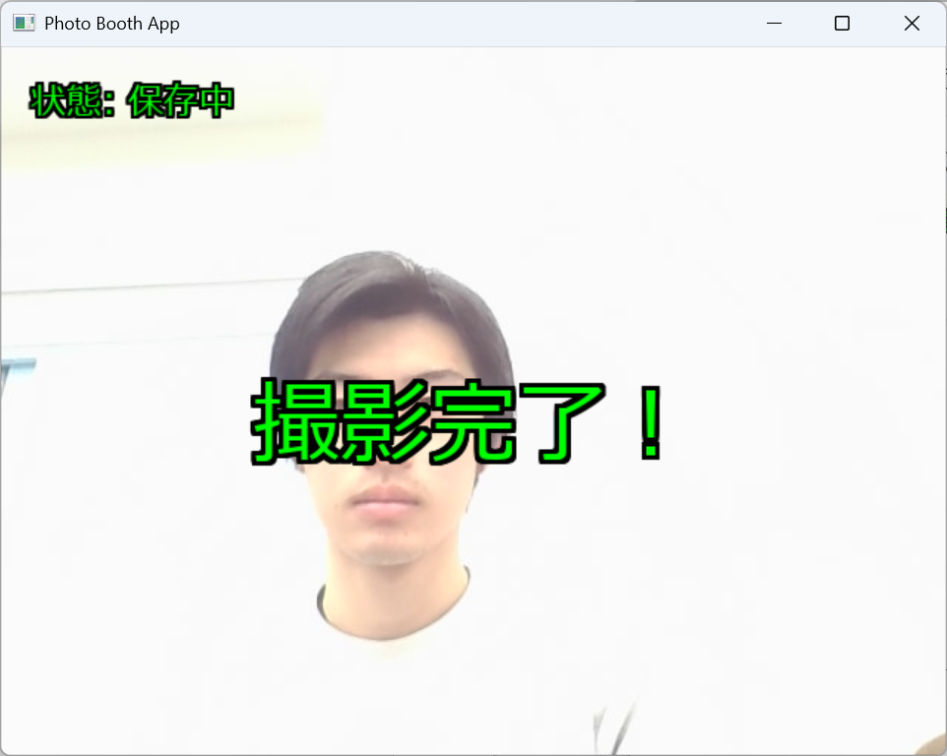
図 5 保存中のユーザーインターフェース

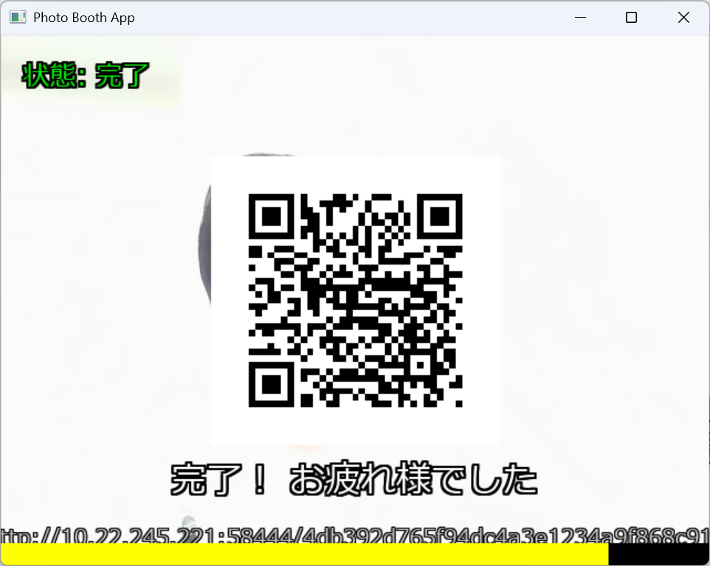
図 6 完了時のQRコードが表示されているユーザーインターフェース

  - 内部仕様
このエージェントはRaspberry Pi上で動作するインタラクティブな自立型撮影ロボットである。MediaPipe Poseというコンピュータビジョンを使用して撮影される人を検出し、撮影を最適に行えるように物理的な位置を自動調整し、ジェスチャーコマンドを受け取り写真撮影する。撮影後は即座にQRコードで写真を共有するシームレスなフォトブース体験を提供する。
ハードウェアの演算ユニットとしては、OSはRaspberry Pi OS、デバイスはRaspberry Piで、スムーズなAI推論のためにModel4または5を推奨している。
その他にも周辺機器はUSBウェブカメラ、モーターを使用している。

評価
撮影される人の両手で作る丸に対する検知能力の精度は、体格には左右されず、白い服装の場合に少し認識されづらいことを確認した。10人に丸を作ってもらって精度検証をした結果、９人で丸を検知し、残り１人も少しずらしてもらうことで検知することができた。
エージェントが移動して、撮影ができるように枠内に人を収めるときに収めることができたかどうかについては、激しい動きをすると外れてしまうということと丸を作り続けていると身長が高い判定となり適切なサイズで枠内に収める精度は低くなった。
感想
人の骨格の認識がライブラリによって正確にとらえられることに驚いた。想定していたよりもライブラリを円滑にシステムに統合できたので複数の状態を持つ複雑なプロジェクトも完成させることができた。ただし、元の仕様にあったマイクを用いて声で合図するという考えは丸ジェスチャーになり、作成前に仕様を確定することの難しさを感じた。

参考文献
- なし

